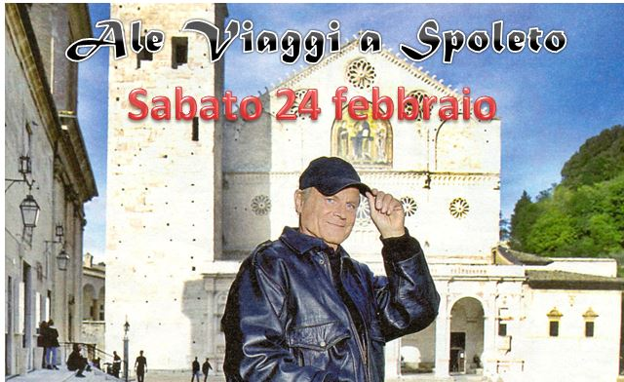
Programma: ore 7.30 partenza in pullman da Cava dei Selci – Marino arrivo e incontro con la guida per la visita:
Teatro Romano - Arco di Druso - Piazza del Mercato - Passeggiata attraverso i vicoli medievali Duomo dell’Assunta. Ospita affreschi rinascimentali dei pittori Filippo Lippi e Pintoricchio. Custodisce anche una preziosa icona Bizantina ed una lettera autografa di S.Francesco d’Assisi.- Rocca Albornoziana (esterni) - Lo scenografico Ponte delle Torri Dopo la visita di Spoleto
Trasferimento per il Ristorante vicino alle fonti del Clitunno per il pranzo. Rientro con partenza ore 17.00 c.a
.Quota di partecipazione € 53,00

Comprende viaggio in pullman a/r - guida turistica – accompagnatore – ASSICURAZIONE pranzo in ristorante CON SUPER MENU’

La gita si effettuerà con min. 35 partecipanti Organizzazione tecnica Alessandra Trabalza Viaggi 2951

